

***УП.02. Осуществление интеграции профессиональных модулей***

**Отчет по выполнению задания на тему: «настройка рабочего места, установка программы IDLE, работа с функциями и условной конструкцией».**

Выполнил:

Студент группы 3ИСП 9-21

Стефашин Иван Романович

Проверил преподаватель:

Щербакова В.А.

Москва 2024 г.

1. Подключили библиотеку PyGame;
2. Создали окно, в котором будет отображаться игра. Установили размеры этого окна.
3. Сделали так, чтобы окно нашей игры не закрывалось сразу.
4. Прописали в коде, чтобы программа закрывалась, если мы нажимаем на крестик у окна игры.
5. Прописали код, чтобы убрать панель у окна игры (в последствии можно будет этот код закомментировать, но в отчете его необходимо отобразить, чтобы показать свои знания и навыки работы с кодом).

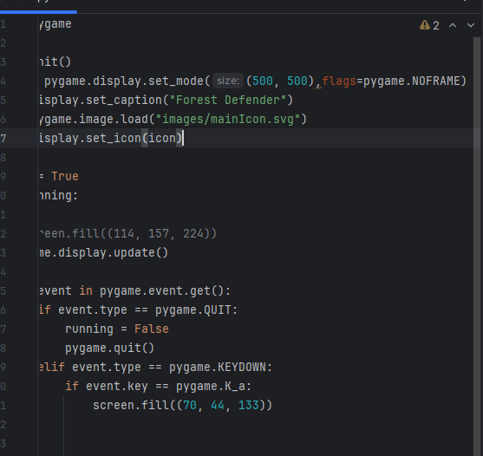

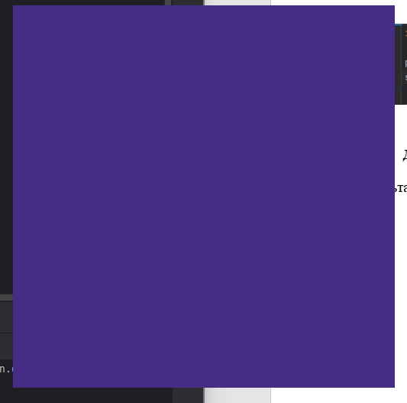

1. Добавили название окна игры
2. Скачали иконку для нашего приложения и установить в приложение.
3. Изменили цвет фона нашего окна игры (пока что сделать его однотонным).
4. С помощью кода сделали так, чтобы цвет фона нашего окна менялся с черного (базового) на фиолетовый цвет, при нажатии на клавишу «a»(англ).

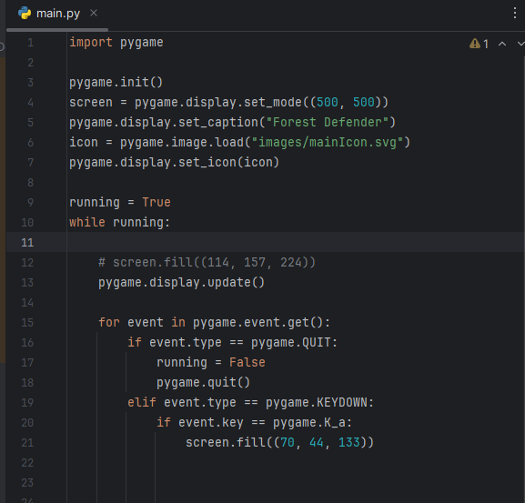

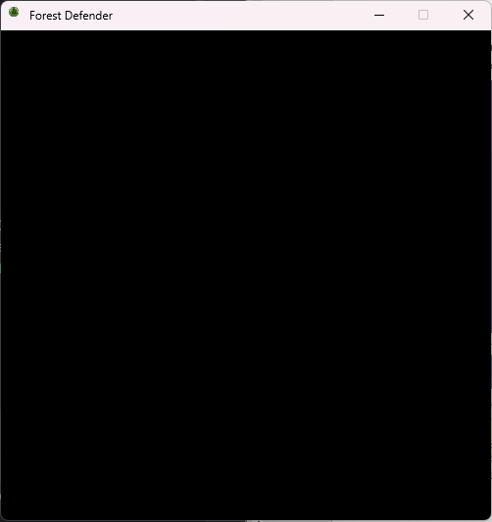

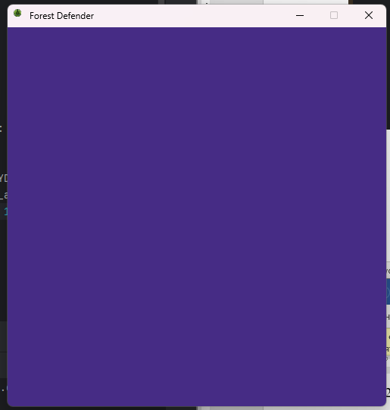

1. Нарисовали квадрат на экране. Залили фигуру цветом и указали его местоположение в окне игры с помощью координатной плоскости. Нарисовали круг на экране, залили его цветом и указали местоположение в окне игры с помощью координатной плоскости.

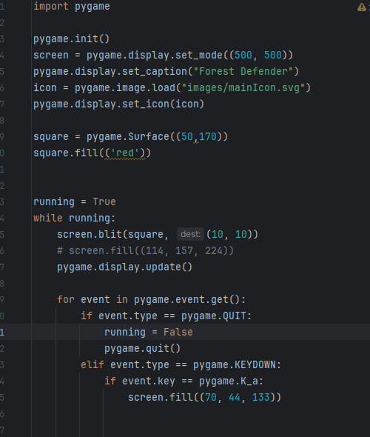

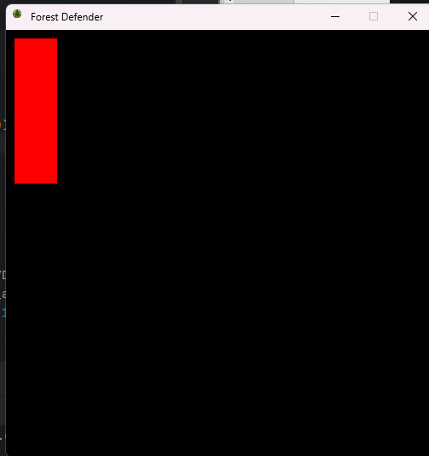

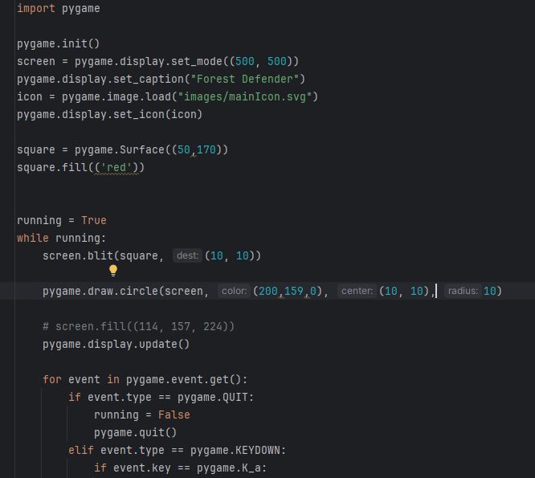

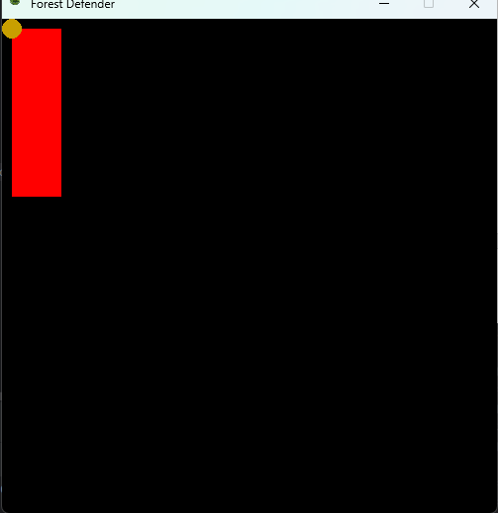

1. Нарисовали круг внутри квадрата.



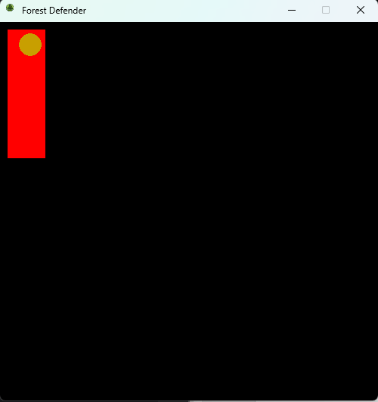

1. Установили очередность рисования форм внутри окна игры. Сначала должен быть нарисован круг, а на нем квадрат.

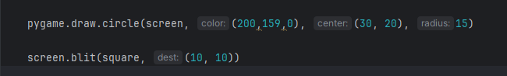

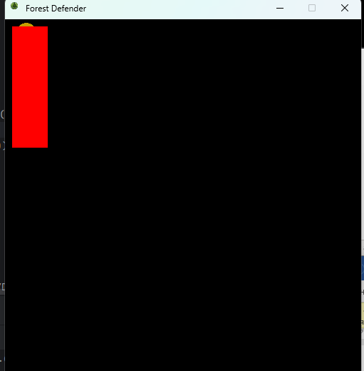

1. Скачать несколько шрифтов. Создали текстовую надпись.

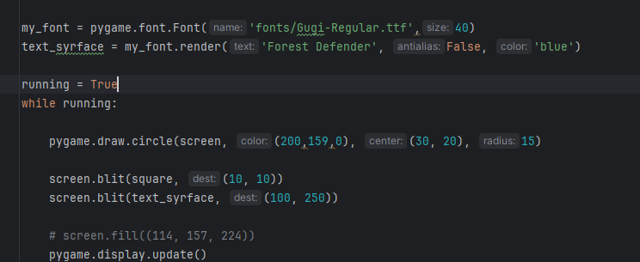

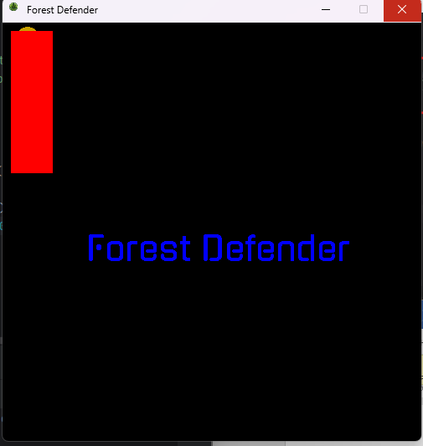

1. Скачали новое изображение и добавили его на экран игры, расположив в центре окна игры.

